ΒΟΥΛΗ ΤΩΝ ΕΛΛΗΝΩΝ ΑΠΟΣΠΑΣΜΑ
Πρωτ. Από τα επίσημα Πρακτικά της ΙΑ', 16 Οκτωβρίου 1995,
Αριθ. Συνεδρίασης της Ολομέλειας της Βουλής, στην οποία ψηφίστηκε
Διεκπ. το παρακάτω σχέδιο νόμου:

Κύρωση Συμφωνίας πολιτιστικής συνεργασίας μεταξύ της Κυβερνήσεως της Ελληνικής Δημοκρατίας και της Κυβερνήσεως της Δημοκρατίας της Βενεζουέλας, όπως αυτή συμπληρώθηκε με την ανταλλαγή των ρηματικών διακοινώσεων, της 21ης Μαρτίου 1994 και 25ης Μαΐου 1994

Άρθρο πρώτο

Κυρώνεται και έχει την ισχύ, που ορίζει το άρθρο 28 παρ. 1 του Συντάγματος, η Συμφωνία πολιτιστικής συνεργασίας μεταξύ της Κυβερνήσεως της Ελληνικής Δημοκρατίας και της Κυβερνήσεως της Δημοκρατίας της Βενεζουέλας, που υπογράφηκε στο Καράκας στις 10 Αυγούστου 1990 και συμπληρώθηκε με την ανταλλαγή των ρηματικών διακοινώσεων της 21ης Μαρτίου 1994 και 25ης Μαΐου 1994, της οποίας Συμφωνίας το κείμενο σε πρωτότυπο στην ελληνική γλώσσα και των ρηματικών διακοινώσεων στην ισπανική και σε μετάφραση στην ελληνική έχουν ως εξής:

ΣΥΜΦΩΝΙΑ ΠΟΛΙΤΙΣΤΙΚΗΣ ΣΥΝΕΡΓΑΣΙΑΣ ΜΕΤΑΞΥ ΤΗΣ ΚΥΒΕΡΝΗΣΕΩΣ ΤΗΣ ΕΛΛΗΝΙΚΗΣ ΔΗΜΟΚΡΑΤΙΑΣ ΚΑΙ ΤΗΣ ΚΥΒΕΡΝΗΣΕΩΣ ΤΗΣ ΔΗΜΟΚΡΑΤΙΑΣ ΤΗΣ ΒΕΝΕΖΟΥΕΛΑΣ

Η Κυβέρνηση της Δημοκρατίας της Βενεζουέλας και η Κυβέρνηση της Ελληνικής Δημοκρατίας,
Εμπνευσμένες από την επιθυμία να ενισχύσουν τις φιλικές σχέσεις που υπάρχουν μεταξύ των δύο χωρών και με το σκοπό να αναπτύξουν μία αποτελεσματική συνεργασία και μία ευρεία πολιτιστική και εκπαιδευτική ανταλλαγή,
Αποφάσισαν να υπογράψουν την παρακάτω Συμφωνία:

Άρθρο 1

Τα Συμβαλλόμενα Μέρη θα ενισχύσουν και θα ενθαρρύνουν στη χώρα τους τη γνωριμία και τη διάδοση του πολιτισμού, της λογοτεχνίας, της ιστορίας και της τέχνης της άλλης χώρας.

Άρθρο 2

Τα δύο Μέρη θα ενθαρρύνουν την ανταλλαγή βιβλίων και άλλων δημοσιευμάτων και θα ενθαρρύνουν τις μεταφράσεις των λογοτεχνικών έργων κάθε χώρας.

Άρθρο 3

Τα Συμβαλλόμενα Μέρη θα προσφέρουν αμοιβαίως τη συνδρομή τους στους τομείς που αναφέρονται στα μουσεία, τη συντήρηση και αποκατάσταση της ιστορικής, αρχιτεκτονικής, αρχαιολογικής και πολιτιστικής κληρονομιάς και θα ενθαρρύνουν την ανταλλαγή των εμπειριών και τις αμοιβαίες επισκέψεις των ειδικών στους ανωτέρω τομείς.

Άρθρο 4

Κάθε Συμβαλλόμενο Μέρος θα ενθαρρύνει τη συμμετοχή των εκπροσώπων της άλλης χώρας σε συνέδρια, διασκέψεις και άλλες πολιτιστικές συναντήσεις που θα πραγματοποιούνται στο έδαφος του.

Άρθρο 5

Κάθε Μέρος θα ενθαρρύνει τη διάδοση των πολιτιστικών χαρακτηριστικών του άλλου Μέρους, μέσω της τηλεόρασης, της ραδιοφωνίας, του θεάτρου, του κινηματογράφου, συναυλιών και εκθέσεων.

Άρθρο 6

Τα Μέρη θα ενθαρρύνουν τις ανταλλαγές μεταξύ των κρατικών καλλιτεχνικών σχολών, μουσείων, βιβλιοθηκών, συλλόγων συγγραφέων, μουσικών και καλλιτεχνικών οργανώσεων άλλων πολιτιστικών ιδρυμάτων. Γι' αυτόν

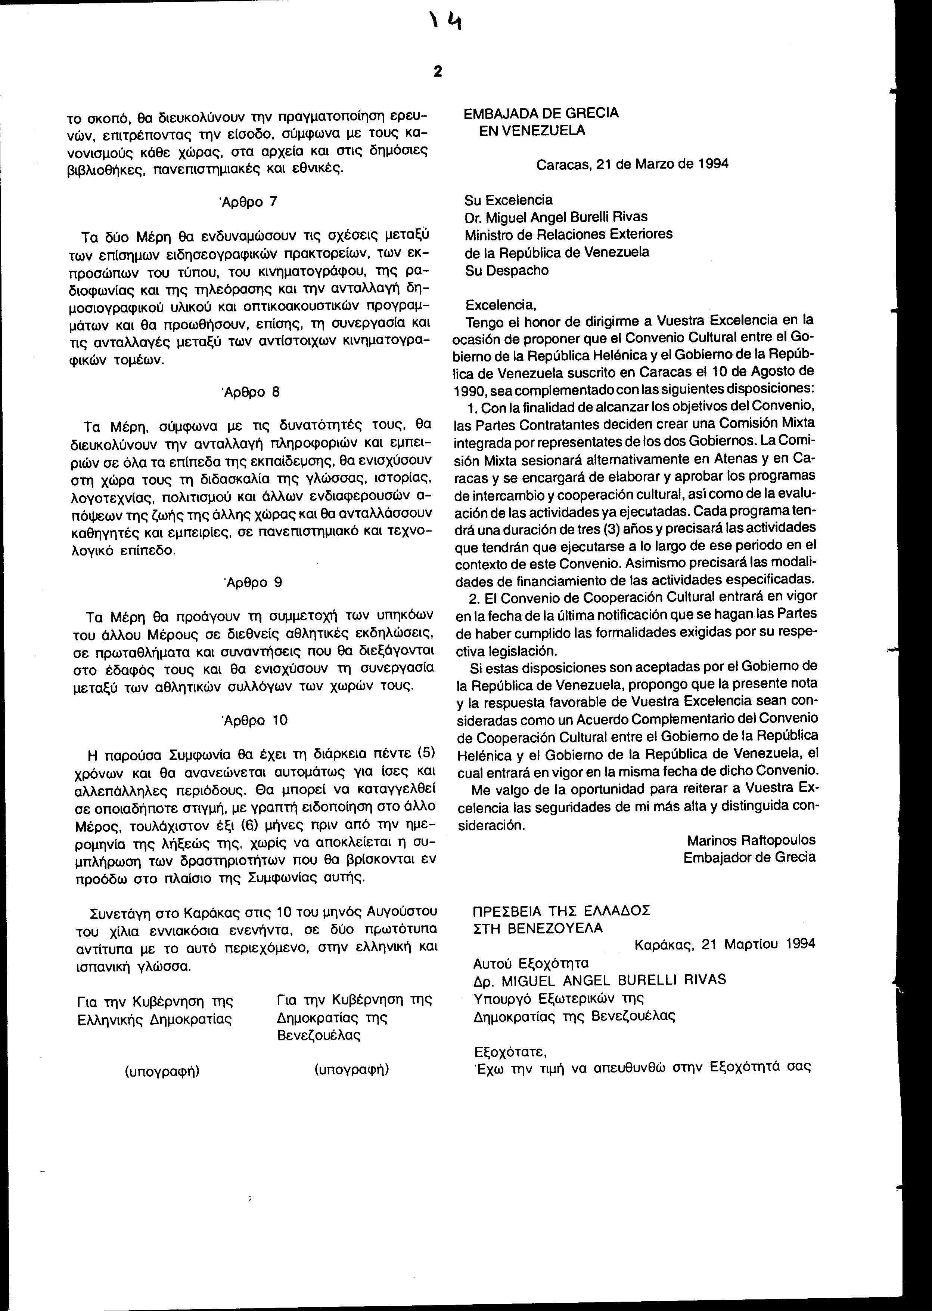

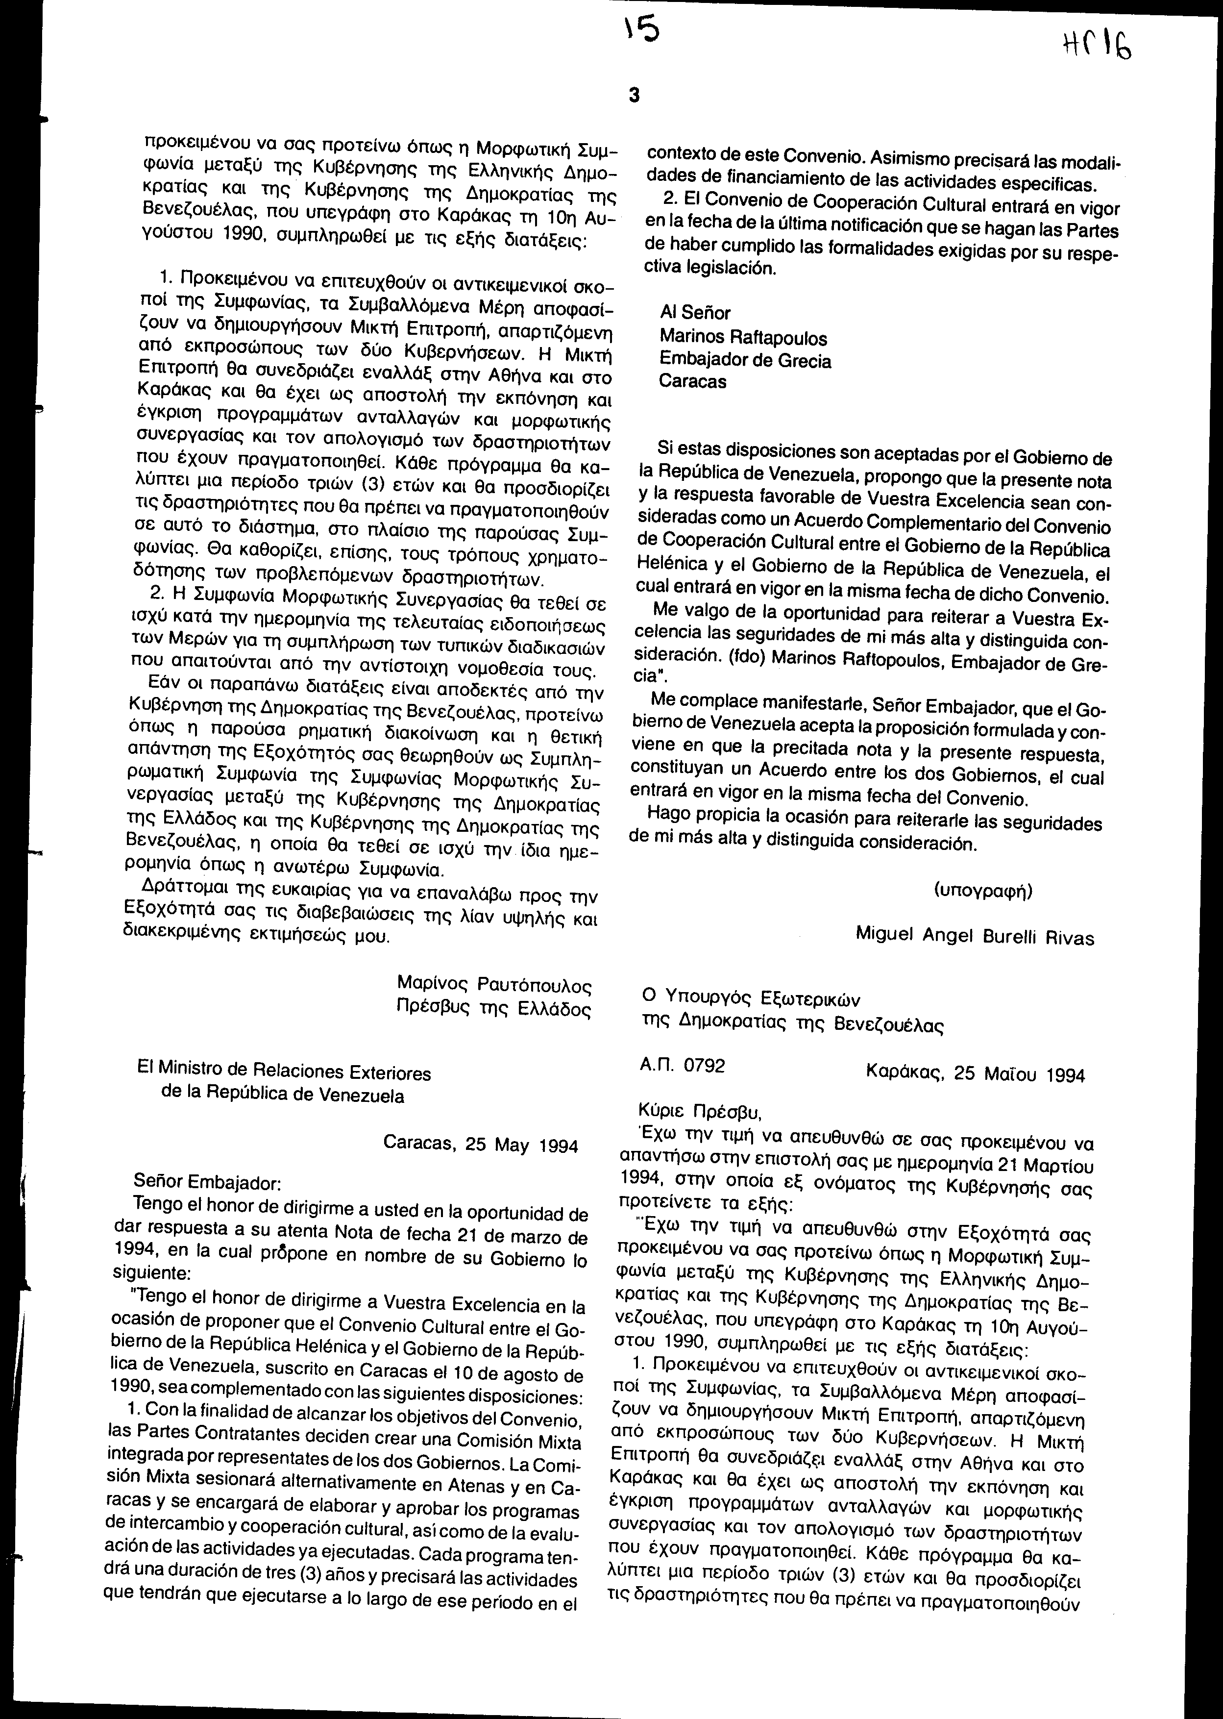

σε αυτό το διάστημα, στο πλαίσιο της παρούσας Συμφωνίας. Θα καθορίζει, επίσης, τους τρόπους χρηματοδότησης των προβλεπόμενων δραστηριοτήτων.
2. Η Συμφωνία Μορφωτικής Συνεργασίας θα τεθεί σε ισχύ κατά την ημερομηνία της τελευταίας ειδοποιήσεως των Μερών για τη συμπλήρωση των τυπικών διαδικασιών που απαιτούνται από την αντίστοιχη νομοθεσία τους.
Κύριο
Μαρίνο Ραυτόπουλο
Πρέσβυ της Ελλάδος
Καράκας
Εάν οι παραπάνω διατάξεις είναι αποδεκτές από την Κυβέρνηση της Δημοκρατίας της Βενεζουέλας, προτείνω όπως η παρούσα ρηματική διακοίνωση και η θετική απάντηση της Εξοχότητός σας θεωρηθούν ως Συμπληρωματική Συμφωνία της Συμφωνίας Μορφωτικής Συνεργασίας μεταξύ της Κυβέρνησης της Δημοκρατίας της Ελλάδος και της Κυβέρνησης της Δημοκρατίας της Βενεζουέλας, η οποία θα τεθεί σε ισχύ την ίδια ημερομηνία όπως η ανωτέρω Συμφωνία.
Δράττομαι της ευκαιρίας για να επαναλάβω προς την Εξοχότητά σας τις διαβεβαιώσεις της λίαν υψηλής και διακεκριμένης εκτιμήσεως μου".
Ευχαρίστως σας δηλώνω, κύριε Πρέσβυ, ότι η Κυβέρνηση της Βενεζουέλας αποδέχεται τη διατυπωθείσα πρόταση και συμφωνεί όπως η προαναφερθείσα διακοίνωση και η παρούσα απάντηση αποτελέσουν Συμφωνία μεταξύ των δύο Κυβερνήσεων, η οποία θα τεθεί σε ισχύ την ίδια ημερομηνία όπως η Συμφωνία.
Δράττομαι της ευκαιρίας για να επαναλάβω τις διαβεβαιώσεις της λίαν υψηλής και διακεκριμένης εκτιμήσεως μου.
(Σφραγίδα) Υπογραφή: ΜΙGUEL ANGEL BURELLI RIVAS
ΔΗΜΟΚΡΑΤΙΑ ΤΗΣ ΒΕΝΕΖΟΥΕΛΑΣ
ΥΠΟΥΡΓΕΙΟ ΕΞΩΤΕΡΙΚΩΝ
ΓΡΑΦΕΙΟ ΥΠΟΥΡΓΟΥ

Άρθρο δεύτερο
Τα Πρωτόκολλα - Πρακτικά που καταρτίζονται από τη Μικτή Επιτροπή, που προβλέπεται από τις συμπληρωματικές ρηματικές διακοινώσεις της 21.3.1994 και 25.5.1994, εγκρίνονται με κοινή πράξη των αρμόδιων κατά περίπτωση υπουργών.

Άρθρο τρίτο
Η ισχύς του νόμου αυτού αρχίζει από τη δημοσίευση του στην Εφημερίδα της Κυβερνήσεως και της Συμφωνίας, καθώς και των ρηματικών διακοινώσεων, που κυρώνονται, από την ολοκλήρωση των προϋποθέσεων της παρ. 2 των διακοινώσεων αυτών.
Αθήνα, 1995
Ο ΠΡΟΕΔΡΟΣ ΤΗΣ ΒΟΥΛΗΣ
ΑΠΟΣΤΟΛΟΣ ΧΡ. ΚΑΚΛΑΜΑΝΗΣ

Ο ΓΕΝΙΚΟΣ ΔΙΕΥΘΥΝΤΗΣ ΤΗΣ ΒΟΥΛΗΣ
ΑΝΤΩΝΙΟΣ Γ. ΑΓΓΕΛΟΠΟΥΛΟΣ

Ο ΔΙΕΥΘΥΝΤΗΣ ΝΟΜΟΘΕΤΙΚΟΥ ΕΡΓΟΥ
ΛΕΩΝΙΔΑΣ ΑΝΤ. ΠΑΠΑΘΑΝΑΣΙΟΥ

